ОПРЕДЕЛЕНИЕ ЭКОНОМИЧЕСКИ ОБОСНОВАННЫХ ВАРИАНТОВ РЕГИОНАЛЬНОЙ ТАРИФНОЙ ПОЛИТИКИ И РАСПРЕДЕЛЕНИЯ КВОТ НА ВОДОСНАБЖЕНИЕ И ВОДООТВЕДЕНИЕ
Андреев В.А.
Санкт-Петербургский экономико-математический институт Российской академии наук, Санкт-Петербург, Россия

Постановка задачи и модели
Введение. Эффективное использование водных ресурсов и ассимиляционного потенциала поверхностных водных объектов (ПВО) является одним из условий устойчивого развития территорий, когда одновременно с увеличением объемов производства сохраняется природная среда и обеспечивается экологическая безопасность [1]. Решению проблемы эффективного использования водных ресурсов за счет оптимизации тарифов и квот на воду и сбросы загрязненных вод (ЗВд) посвящено большое количество прикладных и теоретических работ [2-6]. Обзор существующей практики ценообразования в разных странах приведен в работе [7].

В предлагаемой работе построена оптимизационная модель развития региональной экономики на долгосрочном производственном периоде (ДПП) при заданных ограничениях на производственные ресурсы, объемы водоснабжения и объемы сбросов ЗВд. Оптимальность понимается в смысле максимума прироста промышленной составляющей валового регионального продукта (ВРП). Максимизация осуществляется за счет формирования оптимальной тарифной политики водоснабжения и отведения загрязненных вод. При этом предполагается, что на краткосрочных производственных периодах (КПП) органы регионального управления (ОРУ) заинтересованы в увеличении добавленной стоимости (ДС), получаемой региональной промышленностью, за счет оптимального распределения квот на водоснабжение и сброс ЗВд в канализацию и ПВО. В соответствии с этой гипотезой распределение квот на КПП считается экономически обоснованным, если оно обеспечивает возможность получения максимальной ДС при условии, что суммарное потребление воды и суммарные сбросы ЗВд не превысят допустимых объемов. Тарифная политика считается экономически обоснованной, если она обеспечивает возможность получения максимального ежегодного прироста ВРП при экономически обоснованных распределениях квот на водоснабжение и сбросы ЗВд.

При моделировании регион рассматривается как система, состоящая из населения, промышленности и непроизводственной сферы, включающей природную среду. Производство рассматривается как подсистема, состоящая из отраслевых комплексов предприятий (ОКП), производящих одинаковую продукцию, комплекса отведения и очистки загрязненных вод (КООЗВ) и комплекса водоснабжения (КВ). В составе каждого ОКП выделяется две группы предприятий. К первой относятся предприятия, сбрасывающие ЗВд в канализацию, и предприятия, не сбрасывающие ЗВд, ко второй – предприятия, сбрасывающие ЗВд в ПВО без предварительной очистки.

Отраслевые комплексы предприятий могут реализовать свою продукцию, как на региональных рынках, так и на внешних рынках. Предполагается, что внешние рынки являются для продукции ОКП конкурентными. Это предположение является естественным, так как емкости внешних рынков для большинства ОКП являются существенно больше их производственных возможностей.

Рассматривается случай, кода все предприятия могут получать воду только из водопроводных сетей, обслуживаемых КВ. Загрязненные воды, сбрасываемые предприятиями, относящимися к одному комплексу, имеют одинаковую структуру и концентрации загрязняющих веществ (ЗВ). Все ЗВд сбрасываются в один ПВО. Комплекс водоснабжения сбрасывает ЗВд только в канализацию. Полную или частичную очистку ЗВд, сбрасываемых в канализацию, осуществляет КООЗВ.

Предполагается, что за сброс ЗВд в канализацию и в ПВО берется одинаковая плата. Разность между расходами предприятий на сброс ЗВд и расходами КООЗВ на отведение и очистку ЗВд, является добавленной стоимостью, получаемой за использование ассимиляционного потенциала. Таким образом, одновременно с определением экономически обоснованных тарифов решается задача экономической оценки ассимиляционного потенциала.

Состояние региональной экономики определяется объемами активных основных фондов (ОФ), имеющихся в наличии у КООЗВ, КВ и у каждой из групп предприятий, относящихся к рассматриваемым ОКП, а также значениями показателей их производственной деятельности. Производственная деятельность характеризуется объемами произведенной продукции, производственными затратами, прибылью и объемами использованных производственных ресурсов. Для КООЗВ объемы производства определяются объемами отведенных и очищенных ЗВд, для КВ объемами воды, поставленной потребителям. Объемы производства для ОКП измеряются в денежном выражении. Предполагается, что объемы услуг, материальных ресурсов и факторов производства, использованных в производственном процессе, линейно зависят от объемов производства.

Экзогенными переменными в модели являются максимально допустимые объемы сбросов ЗВ в ПВО, концентрации ЗВ в ЗВд, объемы регионального экспорта и импорта в отраслевом разрезе, показатели конечного спроса на продукцию каждого ОКП, объемы непромышленного потребления воды и объемы непромышленных сбросов ЗВд, индекс заработной платы, индексы отраслевых цен на внешних рынках, банковские проценты по кредитам и депозитам.

Методы и модели. Рассматривается описанная во введении система в состав которой входит промышленность, состоящая из n перенумерованных ОКП, КООЗВ и КВ. Для определенности КООЗВ и КВ присвоим номера n+1 и n+2. Объемы производства на краткосрочных производственных периодах t для КООЗВ, КВ и групп предприятий, входящих в ОКП, определяются производственными функциями [8]
, (1)
где i – номер ОКП, 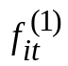и 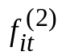 - объемы активных ОФ, используемые в производственном процессе первой и второй группами предприятий комплекса i, 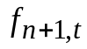 и 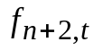- объемы ОФ, используемые КООЗВ и КВ, 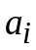 и 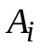- коэффициенты фондоотдачи для ОКП i, и - коэффициенты фондоотдачи для КООЗВ и КВ.

В соответствии с принятыми во введении предположениями и определениями экономически обоснованные распределения квот на воду и сбросы ЗВд, при заданных тарифах и объемах ОФ, определяются из решения задачи максимизации суммарной прибыли, получаемой КООЗВ, КВ и всеми ОКП на КПП. Производственные затраты и прибыль за год t для рассматриваемых групп предприятий ОКП, КООЗВ и КВ определяются равенствами
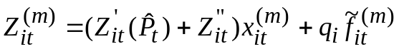 , (2)
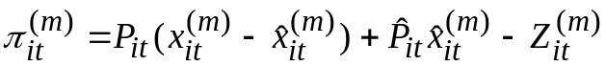, (3)
, (4)
где i – номер ОКП, m- номер группы предприятий в составе ОКП, 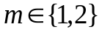, 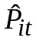-индекс цен на продукцию отрасли i на внешнем рынке, M- количество отраслей, 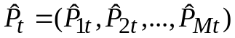, 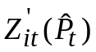- затраты ОКП i на отраслевую продукцию в расчете на единицу собственной продукции, 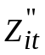- затраты на трудовые ресурсы в расчете на единицу продукции, 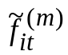- стоимость ОФ группы m ОКП i в базовых ценах, 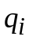 - амортизационный коэффициент, 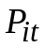- индекс цен на продукцию комплекса i на внутреннем рынке. Слагаемое 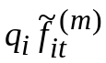в (2) определяет затраты группы предприятий m ОКП i, связанные с физическим и моральным износом ОФ. Максимизация суммарной прибыли при решении задачи определения экономически обоснованных квот производится на множестве допустимых значений переменных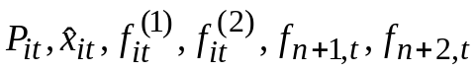, определяемом следующими ограничениями:
- Ограничения на объемы сбросов ЗВ
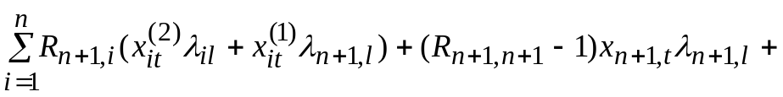
, (5)
где l – номер категории ЗВ, 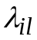- концентрация ЗВ категории l, сбрасываемых ОКП i, 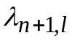- концентрация ЗВ в сбросах КООЗВ, 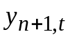- объем непромышленных сбросов ЗВд в канализацию, 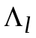- максимально допустимые объемы сбросов ЗВ категории l в ПВО. Неравенства (5) выводятся из балансовых уравнений
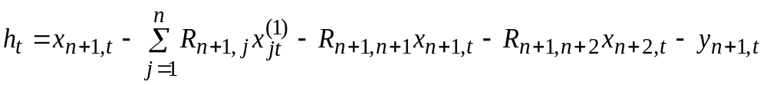 (6)
и ограничений
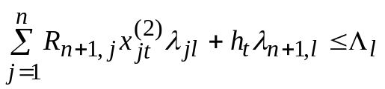,
где l – номер загрязняющего вещества, 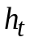- объемы ЗВд, сброшенные КООЗВ в ПВО.
2) Ограничение, обеспечивающее не отрицательность величины ,
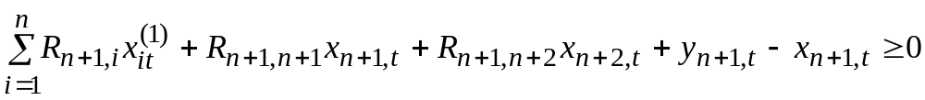, (7)
где - объемы непроизводственных сбросов ЗВд в канализацию.
3) Ограничения на объемы ОФ и трудовых ресурсов, используемых в производственном процессе,
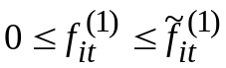, 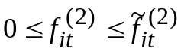, (8)
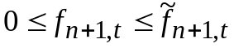, 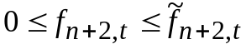, (9)
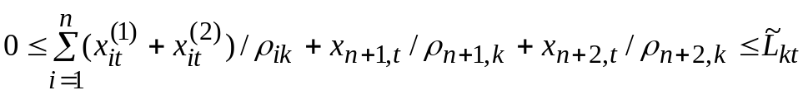, (10)
где 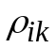, 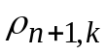, 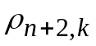- производительность труда для ОКП i , КООЗВ и КВ соответственно, 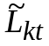- емкость рынка трудовых ресурсов профессиональной групп k.
4) Ограничения на объемы водоснабжения
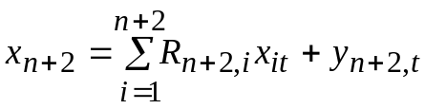, 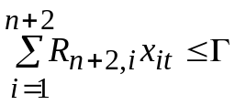, (11)
где 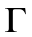- максимально допустимые объемы водоснабжения, 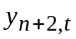- объемы непроизводственного потребления воды.
5) Ограничения на не отрицательность прибыли
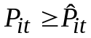, (12)
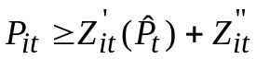, 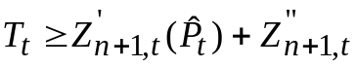, 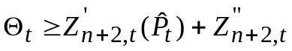. (13)
Неравенств в (12) означает, что цены на внутренних рынках должны быть не ниже цен на внешних рынках. Это следует из предположения о конкурентности внешних рынков. Действительно, если цены на внутреннем рынке окажутся ниже внешних, то они будут выравнены за счет экспорта.

Таким образом, задача определения экономически обоснованных квот на воду и сбросы ЗВд на КПП, при заданных тарифах, сведена к задаче максимизации суммарной прибыли
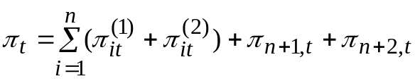
по переменным , 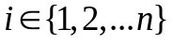при ограничениях (5),(7)-(12). Эту задачу будем называть моделью краткосрочного производственного периода (МКПП).

Квоты на воду и сбросы ЗВд вычисляются через объемы используемых ОФ, определяемые с помощью МКПП, по формулам
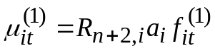, 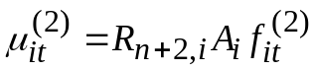,
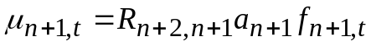, 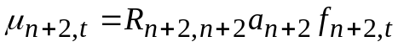,
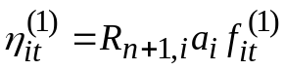, 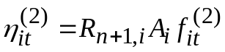,
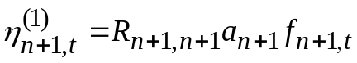, 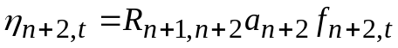,
где 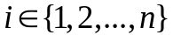, 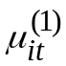 и 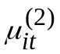- квоты на воду для первой и второй групп предприятий ОКП i, 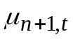 и 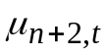- коты на воду для КООЗВ и КВ, 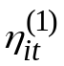и 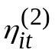- квоты на сбросы ЗВд в канализацию и в ПВО, 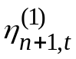 - квоты на сброс ЗВд в канализацию для КООЗВ, 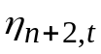- квоты на сброс ЗВд в канализацию для КВ. Квоты на сброс ЗВд в ПВО для КООЗВ определяются равенством (6)

Оптимальные значения тарифов для каждого года ДПП долгосрочного периода должны определяться из решения задачи максимизации промышленной составляющей ВРП
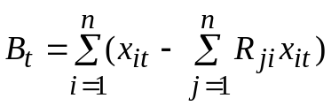, (14)
где 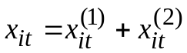 определяются с помощью равенств (1) через объемы используемых ОФ, которые в свою очередь определяются при заданных тарифах с помощью МКПП.

Объемы ОФ в начале года t+1 определяются через объемы ОФ в начале года t равенствами
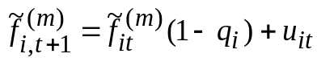, (15)
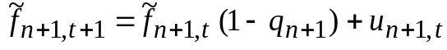, 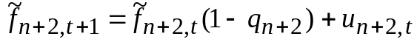, (16)
где m – номер группы предприятий ОКП, 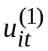 и 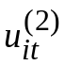- инвестиции в развитие первой и второй групп предприятий ОКП i , 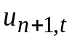 и 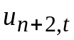- инвестиции в развитие КООЗВ и КВ.

Таким образом, экономически обоснованные значения тарифов на воду и сбросы ЗВд для рассматриваемых групп предприятий, КООЗВ и КВ определяются из решения задачи максимизации промышленной составляющей ВРП, определяемой равенством (14), где 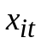определяются с помощью МКПП при условиях (15), (16). Максимизация осуществляется по тарифам и инвестициям.

Выводы
Решение задачи определения экономически обоснованных тарифов и распределения квот на воду и сбросы ЗВд для каждого года долгосрочного периода сводится к многократному решению задачи максимизации квадратичной неоднородной невыпуклой функции, определяющей суммарную прибыль всех ОКП, КООЗВ и КВ, при линейных ограничениях. Для решения этой задачи разработана оригинальная вычислительная программа на основе метода проектируемых градиентов Розена [9]. Начальное приближение для решения задачи определяется последовательным решением задач линейного программирования с функционалами
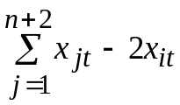, 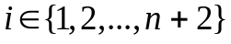.
Сформулированные в предыдущем разделе модели проверены с помощью модели экономики, построенной на основе статистических данных экономики Санкт-Петербурга. Анализ результатов экспериментальных расчетов показал, что модели позволяют определять экономически обоснованные варианты тарифов и распределений квот на воду и сбросы ЗВд, а также проводить анализ динамики состояния промышленности региона.

Список литературы
1. Рюмина Е.М. (2000). Анализ эколого-экономических взаимодействий. М.: Наука.
2. Балакина Т.П., Левин М.И., Фридман А.А. (2007). Проблемы ценообразования на услуги водоснабжения, №3, стр 171-184.
3. Elnabulsi J. (2001). Nonlinear pricing and capacity planning for water and wastewater services // Water Resources Management, vol. 15, №1, pp 55-69.
4. Giffin R. (2001). Effective water pricing // Journal of the American Water Resources Association? Vol. 37, №5, pp. 1335-1347.
5. Riley and C. Sherer (1979). Optimal water pricing and storage with cyclical supply and demand // Water Resources Research, vol. 15, № 2, pp. 233-239.
6. Zarnikan J. (1994). Spot market pricing of water resources and efficient means of rationing water resources during scarcity // Resource and Energy Economics, vol. 16, pp. 189-210.
7. Johansson R.C. (2000). Pricing irrigation water: a literature survey // World Bank Policy Research Working Pater N2449.
8. Клейнер Г.Б. (1986). Производственные функции. М.: Финансы и статистика.
9. Кюнци Г.П., Крелле В. (1965). Нелинейное программирование. М.: Советское радио, стр 212-232.

